**xRSP**

**Hodnoceni aplikace týmu Falcon 9**

**Od týmu Weebs**

**Úplnost podkladů**, předaných oponovaným týmem (pokud nejste schopni z předaných podkladů realizovat hodnocení, spojte se se zástupcem hodnoceného týmu a obratem s ním tuto situaci vyřešte).

Hodnocení: 1

Komentář: Informace v dokumentu byly zcela úplné, uživatelské funkce jsou dostatečně popsané

**Rozsah předané funkčnosti** vzhledem k celkovému zadání

Hodnocení: 2

Komentář:

Chybějící funkce:

“Autor po přihlášení:

o Má možnost výběru tematického čísla časopisu. Přitom se zároveň dozví, jaká je něj aktuální zájem, tj. celkový počet příspěvků v recenzním řízení.

Redaktor po přihlášení:

o Předává zdrojové texty časopisu nakladatelství. „

**Uživatelská přívětivost** hodnocené aplikace

Hodnocení: 1

Komentář: Design je příjemný, přehledný (písmo dost veliké a čitelné, tlačitka v kontrastu). Rozhraní je jednoduché a intuitivní je v něm snadno se zorientovat.

Na hlavní stránce je k dispozici možnost zpětné vazby.

**Chyby**, zaznamenané při testování

Hodnocení: 1

Komentář: při testování nebyly nalezeny žádné chyby

Aktuální **informační hodnota** portálu (údaje o časopisu, redakční radě, způsobu publikování, obsahu časopisu apod.)

Hodnocení: 2

Komentář: web obsahuje stručný popis, nápovědy pro nahrávání článku. Pro srozumitelnost bylo by to lepší rozšířit dokumentaci

Subjektivně vnímaná **kvalita** (co se povedlo a co ještě potřebuje vylepšit)

Hodnocení: 1

Komentář: web se rychle načítá, design je příjemný

Užitečnost **uživatelské dokumentace**

Hodnocení: 3

Komentář: Autor má stručnou nápovědu a pravidla pro přidání článku, ale ostatní uživatelé nemají dokumentaci

Užitečnost **administrátorské dokumentace**

Hodnocení: 5

Komentář: zatím není

**Další doporučení** hodnocenému týmu:

Pouze jako návrh - seřadit články podle názvu nebo datumu

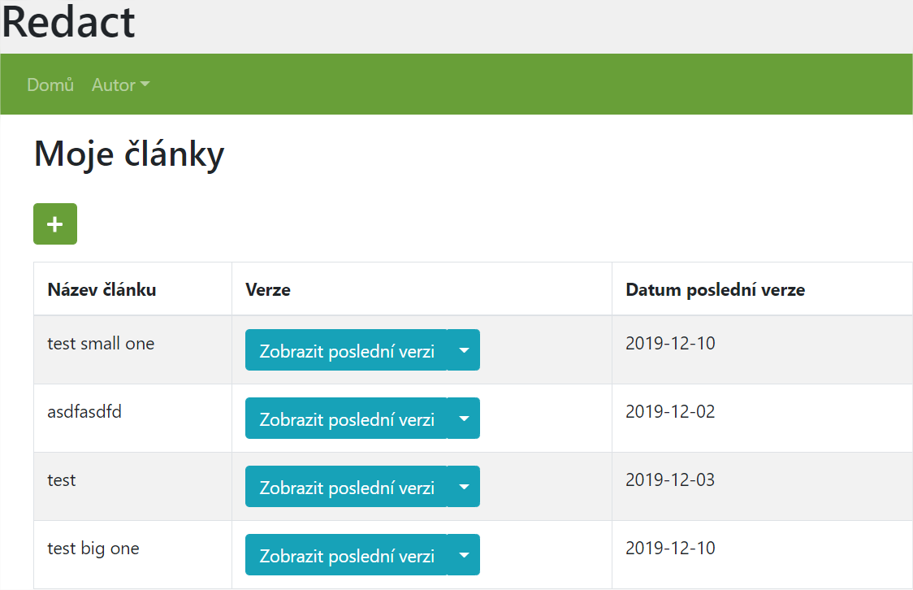

10.12.2019